Holger Reichert Regionalmeister über 10km

Beim 10. Hesselauf, ausgerichtet von der LG Calw in Bad Liebenzell, konnte Holger Reichert den Titel in der Altersklasse M35 erringen. Insgesamt lief er auf den 6. Platz.
Maike Kroll W12 und Lena Bukenberger W13 siegten souverän in ihren jeweiligen Altersklassen über 2000m. Fabian Bukenberger und Katharina Rüsing erreichten über 1000m den 3.Platz. Nele Eisele und Helena Ortmann liefen in ihren ersten Rennen gute Zeiten. Greta Eisele überraschte im Bambini- Rennen über 700m, bei dem keine Zeit genommen wurde. Sascha Schwenk verbesserte seine persönliche Bestzeit über 5000m um mehr als eine Minute.

Die Ergebnisse:
Greta Eisele W7 700m
Marcel Haag M10 1000m 4:40min 13.Pl.
Fabian Bukenberger M11 1000m 3:57min 3.Pl.
Katharina Rüsing W11 1000m 3:46min 3.Pl.
Nele Eisele W11 1000m 4:25min 8.Pl.
Helena Ortmann W11 1000m 5:26min 12.Pl.
Maike Kroll W12 2000m 7:52min 1.Pl.
Lena Bukenberger W13 2000m 8:17min 1.Pl.
Sascha Schwenk MJB 5000m 20:06min 6.Pl. Männer
Holger Reichert M35 10000m 33:39min 1.Pl. Regionalmeister

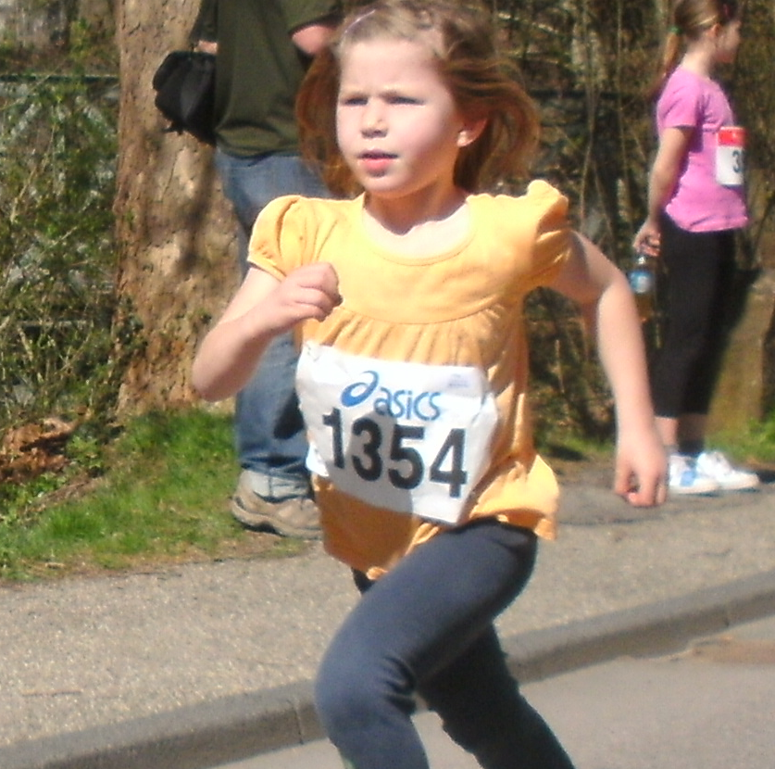

Greta Eisele im Bambinilauf über 700m in Aktion

